Masses volumiques et pression dans les liquides
Physique  Mécanique des fluides/ Pression hydrostatique | Public : Secondaire et Supérieur | Durée : < 1 min
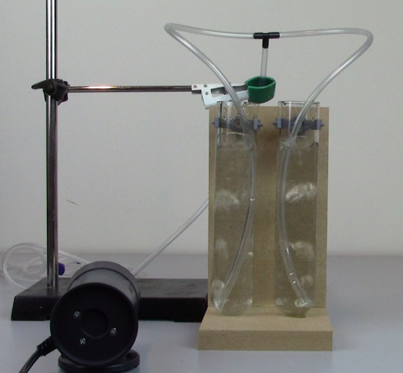
Liste du matériel et produits nécessaires :
- Une pompe à air pour aquarium.
- Tubes souples et transparents en matière plastique
- Une jonction pour tuyaux en forme de Y.
- Deux récipients transparents (erlenmeyers, tubes à gaz, … )
- De l’eau, de l’eau saturée en NaCl, de l’alcool méthylique, …

Recommandations pour réaliser l’expérience :
- Les extrémités des tuyaux plongeant dans les deux récipients doivent être maintenus au même niveau durant toute l’expérience.
- Les niveaux des liquides dans les deux récipients doivent être identiques au départ des tests.
- Suivant la masse volumique des liquides utilisés, les bulles sortent plus ou moins facilement du bas des tuyaux.

Exploitation pédagogique : (Les élèves non pas connaissance des liquides qui vont être testés).
- Prérequis : les notions de masse volumique et de pression hydrostatique.
- Par comparaison avec l’eau, on peut vérifier si la masse volumique d’un liquide est égale, plus grande ou plus petite que celle de l’eau en testant les couples [eau-eau], [eau-alcool méthylique], [eau-eau saturée en NaCl], [alcool méthylique-eau saturée en NaCl], …
(On pourra également remarquer qu’une faible différence de hauteur entre les 2 tuyaux et donc une faible différence de pression est suffisante pour que l’air insufflé choisisse telle voie et pas l’autre).

Lien(s) vers la vidéo :
- https://oer.uclouvain.be/
- Des expériences diverses sur ce thème sont également exploitées dans des tests sur les fluides sur http://www.diagnosciences.be/

